温馨提示：
此题库为Word版，请按住Ctrl,滑动鼠标滚轴，调节合适的观
看比例，关闭Word文档返回原板块。
考点54 不等式选讲
一、填空题
1.（2012·广东高考理科·Ｔ9）不等式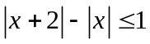的解集为________.
【解题指南】本题是解含绝对值的不等式，根据零点分段法，要转化成三个不等式组分别求解，再求并集即可.
【解析】原不等式等价于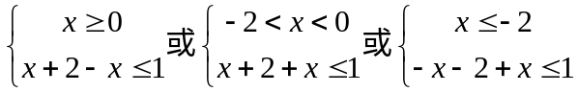,解之得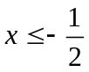.
所以不等式的解集为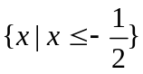.
【答案】
2.（2012·湖南高考理科·Ｔ10）不等式|2x+1|-2|x-1|>0的解集为_______.
【解题指南】先移项，然后两边平方，再解不等式.
【解析】由
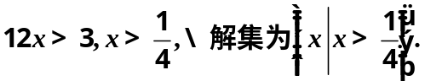
【答案】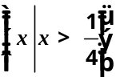
3.（2012·江西高考理科·Ｔ15）在实数范围内，不等式|2x-1|+|2x+1|≤6的解集为 .
【解题指南】将绝对值零点求出，按零点分区间讨论，将每一段上的不等式解集求出，最终取并集.
【解析】当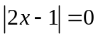时，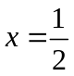，当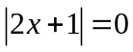时，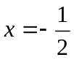.
当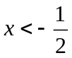时，不等式化为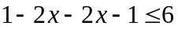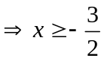；
当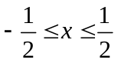时，不等式化为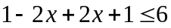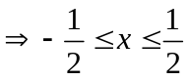；
当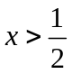时，不等式化为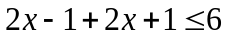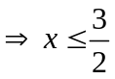.
综上可得，不等式的解集为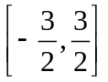.
【答案】
4.（2012·天津高考文科·Ｔ9）集合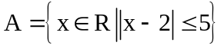中的最小整数为 .
【解题指南】解出绝对值不等式，在求出的x的范围中取最小整数.
【解析】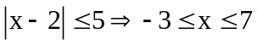，故最小整数是-3.
【答案】-3
5.（2012·陕西高考理科·Ｔ15）若存在实数使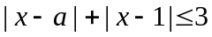成立，则实数的取值范围是 .
【解题指南】利用数轴,首先确定两点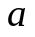与1,转化为到此两点的距离的和不大于3的x的值的存在问题.
【解析】在数轴上确定点1,再移动点的位置,观察点的位置在和4的位置时,验证符合题意,确定它们是边界位置,所以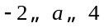.
【答案】
二、解答题
6.（2012·新课标全国高考文科·Ｔ24）与（2012·新课标全国高考理科·
Ｔ24）相同
已知函数f(x) = |x + a| + |x－2|.
(1)当a =－3时，求不等式f(x)≥3的解集.
(2)若f(x)≤|x－4|的解集包含[1,2]，求a的取值范围.
【解题指南】（1）将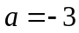代入函数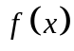，然后通过绝对值零点分区间讨论得不等式f(x)≥3的解集.
（2）解不等式f(x)≤|x－4|得解集，由区间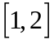是解集的子集确立的取值范围.
【解析】(1)当时，
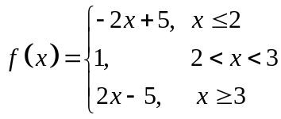
当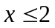时，由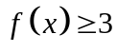得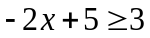，解得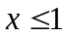；
当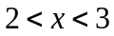时，无解；
当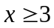时，由得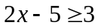，解得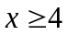；
所以 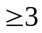的解集为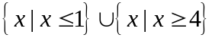.
(2) 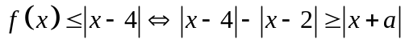
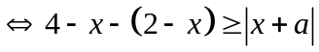
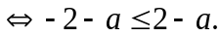
由条件得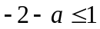且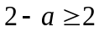,即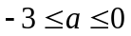.
故满足条件的的取值范围为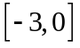.
7.（2012·辽宁高考文科·T24）与（2012·辽宁高考理科·T24）相同
已知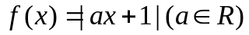，不等式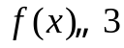的解集为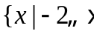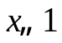｝.
(1)求a的值.
(2)若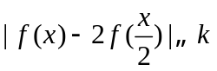恒成立，求k的取值范围.
【解题指南】解绝对值不等式，对照解集找到参数的取值；求分段函数的值域，解决恒成立问题.
【解析】(1)因为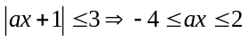，而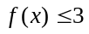的解集为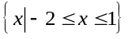.
当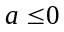时，不合题意；
当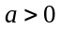时， 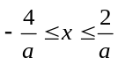，对照得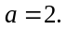
（2）记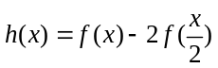，
则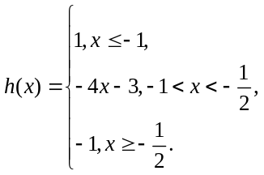
所以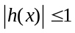，由于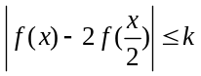恒成立，故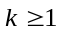.
8.（2012·江苏高考·Ｔ21）已知实数x，y满足：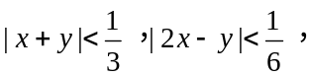
求证：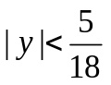．
【解题指南】注意绝对值三角不等式的应用.
【证明】∵
由题设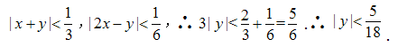
9.（2012·福建高考理科·Ｔ21）已知函数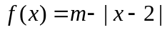，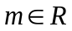，且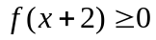的解集为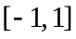．
(1) 求的值．
(2) 若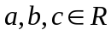，且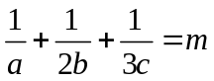，求证：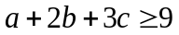．
【解析】（1）因为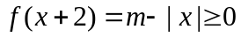，等价于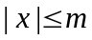，
由有解，得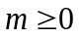，且其解集为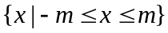
又的解集为，
故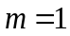.
（2）由（1）知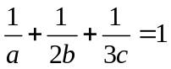,又
由柯西不等式得
∴.
关闭Word文档返回原板块。

